Informações do teste

Descrição

Instruções

Várias tentativasNão permitido. Este teste só pode ser feito uma vez.

Forçar conclusãoEste teste pode ser salvo e retomado posteriormente.

Expandir Estado de Conclusão da Pergunta:

PERGUNTA 1

A empresa XYZ presta consultoria na área da construção civil. Na sede da empresa existe uma rede lógica de pequeno porte composta por 4 estações de trabalho que utilizam uma rede cabeada. Além disso, existem alguns dispositivos móveis que se conectam à rede, utilizando o sinal wi-fi provido pelo Access Point. A figura a seguir apresenta o desenho da rede:

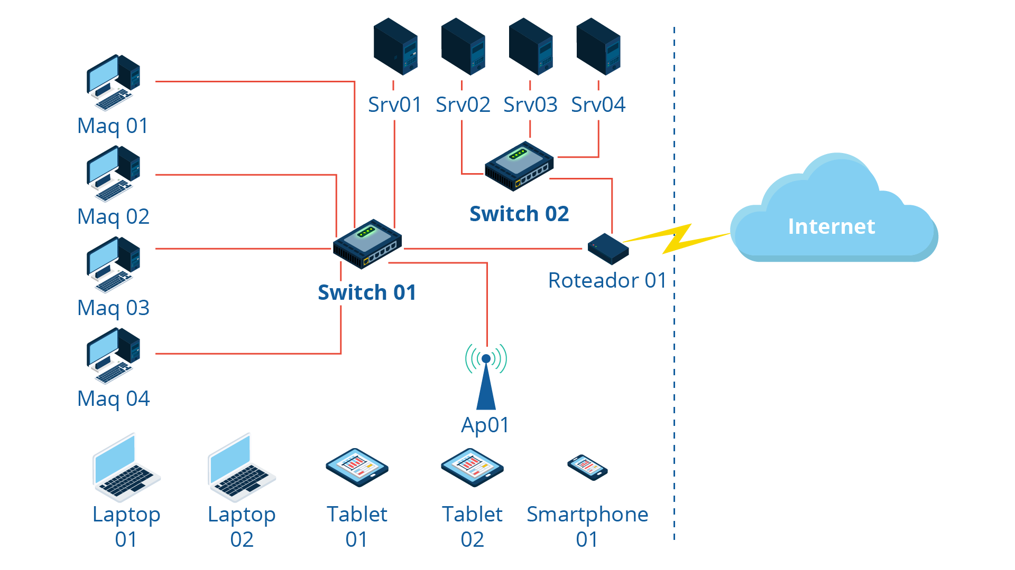

Fonte: Elaborada pelo autor.

Como se pode observar, a rede provê 4 serviços que utilizam protocolos da camada de aplicação do modelo TCP/IP. Cada um desses serviços é executado a partir de um servidor, conforme pode ser visto no desenho da rede. Segue uma descrição dos serviços:

Na rede interna da empresa, os endereços ips de todos os equipamentos (independente do meio físico utilizado) utilizam endereços IP que são fornecidos automaticamente.

Um dos servidores é responsável por hospedar a página da empresa www.xyz.com.br. A página já possui o certificado de segurança SSL.

A empresa possui um serviço de envio de emails, que é utilizado para todos os emails que possuem endereço @xyz.com.br.

Todos os e-mails endereçados para funcionários (@xyz.com.br) são recebidos em um dos servidores da empresa. Esse servidor tem como característica permitir que os usuários possam visualizar suas mensagens em diferentes aplicativos.

Considerando o cenário apresentado, analise a descrição dos serviços providos na rede da empresa e informe quais serviços rodam nos servidores Srv01, Srv02, Srv03 e Srv04. Explique com suas palavras quais os protocolos da camada de aplicação do modelo TCP/IP, utilizados em cada um dos servidores existentes na rede.

Srv01 - Pode ser um servidor DHCP - que irá determinar e controlar endereços de IP dinâmicos para cada host da rede

Srv02 - Servidor que pode ser responsável pelo acesso ao e-mail da empresa - Trabalha com o protocolo IMAP que permite acessar email em um servidor web remoto a partir de um cliente e permite acesso simultaneo por vários clientes.

Srv03 - Servidor de hospedagem da página, será responsável pelo endereço do dominio da página com ligação ao DNS e acesso

Srv04 - Servidor de envio de emails que utiliza o protocolo SMTP